ĐẠI HỌC BÁCH KHOA HÀ NỘI
Trường Công nghệ thông tin và Truyền thông
-----    -----
NGHIÊN CỨU ĐỒ ÁN TỐT NGHIỆP 1
Đề tài:
Xây dựng nền tảng đặt lịch gia sư TutorConnect
phục vụ kết nối học sinh, phụ huynh và gia sư tại Việt Nam
Giảng viên: ThS. Vũ Văn Thiệu
Sinh viên thực hiện:
Lưu Đức Anh 20235643
Hà Nội, năm 2026

MỤC LỤC
MỞ ĐẦU 3
CHƯƠNG I. KHẢO SÁT VÀ PHÂN TÍCH BÀI TOÁN 4
I.1. Giới thiệu bài toán đặt lịch gia sư 4
I.2. Thực trạng và nhu cầu tại thị trường Việt Nam 4
I.2.1. Quy trình nghiệp vụ tổng quát 4
I.2.2. Các vấn đề cần giải quyết 4
CHƯƠNG II. PHÂN TÍCH VÀ THIẾT KẾ HỆ THỐNG 5
II.1. Phân tích yêu cầu hệ thống 5
II.1.1. Mô tả bài toán 5
II.1.2. Yêu cầu chức năng 5
II.1.3. Yêu cầu phi chức năng 5
II.2. Phân tích chức năng hệ thống 6
II.2.1. Chức năng đăng ký, đăng nhập 6
II.2.2. Chức năng tạo và xác minh hồ sơ gia sư 6
II.2.3. Chức năng tìm kiếm và xem chi tiết gia sư 6
II.2.4. Chức năng quản lý lịch rảnh 7
II.2.5. Chức năng đặt lịch học 7
II.2.6. Chức năng thanh toán 7
II.2.7. Chức năng nhắn tin 7
II.2.8. Chức năng đánh giá gia sư 7
II.2.9. Chức năng quản trị hệ thống 8
II.3. Thiết kế 8
II.3.1. Sơ đồ use case 8
II.3.2. Danh sách bảng dữ liệu 8
II.3.3. Phân tích mối quan hệ dữ liệu 9
II.4. Thiết kế API 9
CHƯƠNG III. CÔNG NGHỆ SỬ DỤNG VÀ TRIỂN KHAI HỆ THỐNG 11
III.1. Cấu trúc hệ thống 11
III.2. Công nghệ sử dụng 11
III.3. Lý do chọn kiến trúc modular monolith 11
III.4. Bảo mật và vận hành 12
CHƯƠNG IV. XÂY DỰNG VÀ DEMO HỆ THỐNG 12
IV.1. Chức năng đăng ký, đăng nhập 12
IV.2. Chức năng tạo hồ sơ gia sư 12
IV.3. Chức năng duyệt hồ sơ gia sư 12
IV.4. Chức năng tìm kiếm gia sư 13
IV.5. Chức năng quản lý lịch rảnh 13
IV.6. Chức năng đặt lịch và thanh toán 13
IV.7. Chức năng nhắn tin 13
IV.8. Chức năng đánh giá 13
IV.9. Chức năng ví và rút tiền 14
CHƯƠNG V. KẾT LUẬN VÀ HƯỚNG PHÁT TRIỂN 14
V.1. Kết quả đạt được 14
V.2. Hạn chế 14
V.3. Hướng phát triển 14
KẾT LUẬN 15
TÀI LIỆU THAM KHẢO 15

MỞ ĐẦU
Trong bối cảnh nhu cầu học tập cá nhân hóa ngày càng tăng, việc tìm kiếm gia sư phù hợp vẫn còn phụ thuộc nhiều vào giới thiệu truyền miệng, nhóm mạng xã hội hoặc trung tâm trung gian. Cách tiếp cận này khiến học sinh và phụ huynh khó so sánh chất lượng, học phí, lịch rảnh và độ tin cậy của gia sư trước khi ra quyết định.
Đối với gia sư, đặc biệt là sinh viên và giáo viên tự do, việc xây dựng hồ sơ uy tín, quản lý lịch dạy, nhận đặt lịch và nhận thanh toán cũng còn rời rạc. Các giao dịch thiếu trạng thái minh bạch dễ phát sinh hủy lịch, chậm thanh toán hoặc tranh chấp sau buổi học.
Xuất phát từ thực tế đó, đề tài “Xây dựng nền tảng đặt lịch gia sư TutorConnect phục vụ kết nối học sinh, phụ huynh và gia sư tại Việt Nam” được thực hiện nhằm xây dựng một ứng dụng web hỗ trợ tìm kiếm gia sư đã xác minh, đặt lịch học, thanh toán, nhắn tin, đánh giá sau buổi học và quản trị vận hành bởi admin.
Mục tiêu của đề tài là hoàn thiện vòng đời cốt lõi của một marketplace gia sư: từ đăng ký tài khoản, tạo hồ sơ gia sư, duyệt hồ sơ, tìm kiếm, đặt lịch, thanh toán, trao đổi trước/sau buổi học, đánh giá chất lượng đến quản lý ví và yêu cầu rút tiền cho gia sư.

CHƯƠNG I. KHẢO SÁT VÀ PHÂN TÍCH BÀI TOÁN

I.1. Giới thiệu bài toán đặt lịch gia sư
Dịch vụ gia sư tại Việt Nam có đặc thù phụ thuộc mạnh vào niềm tin. Phụ huynh cần biết người dạy có chuyên môn, kinh nghiệm, giấy tờ xác minh và lịch dạy phù hợp hay không. Học sinh cần có kênh tìm kiếm nhanh theo môn học, khu vực, hình thức học online/offline và mức học phí. Gia sư cần công cụ để giới thiệu năng lực, công bố lịch rảnh và nhận lịch dạy một cách chuyên nghiệp.
Bài toán đặt ra là xây dựng một hệ thống vừa đủ đơn giản cho học sinh/phụ huynh sử dụng, vừa đủ chặt chẽ để admin kiểm soát chất lượng gia sư, trạng thái đặt lịch và thanh toán.

I.2. Thực trạng và nhu cầu tại thị trường Việt Nam
Hiện nay, nhiều người học tìm gia sư qua bài đăng mạng xã hội, người quen hoặc trung tâm môi giới. Các thông tin như học phí, chứng chỉ, đánh giá của học viên cũ, lịch rảnh và điều kiện hủy lịch thường không được chuẩn hóa. Điều này làm tăng thời gian tìm kiếm và giảm khả năng ra quyết định dựa trên dữ liệu.
Đối với gia sư, việc nhận lịch qua nhiều kênh khác nhau dễ dẫn đến trùng lịch, bỏ sót tin nhắn hoặc khó theo dõi thu nhập. Vì vậy, một nền tảng tập trung có xác minh hồ sơ, quản lý lịch rảnh, booking, thanh toán và đánh giá là cần thiết.

I.2.1. Quy trình nghiệp vụ tổng quát
- Gia sư đăng ký tài khoản, tạo hồ sơ chuyên môn và tải lên giấy tờ/chứng chỉ cần xác minh.
- Admin kiểm tra hồ sơ, phê duyệt hoặc từ chối kèm lý do để gia sư bổ sung.
- Học sinh hoặc phụ huynh tìm kiếm gia sư theo môn học, khu vực, hình thức dạy, học phí và đánh giá.
- Người học xem chi tiết hồ sơ, lịch rảnh và tạo yêu cầu đặt lịch.
- Hệ thống ghi nhận booking, xử lý thanh toán và giữ trạng thái giao dịch minh bạch.
- Hai bên trao đổi qua chức năng tin nhắn gắn với booking.
- Sau khi buổi học hoàn thành, người học đánh giá gia sư; hệ thống cập nhật rating và số buổi đã dạy.
- Gia sư theo dõi ví, số dư và gửi yêu cầu rút tiền; admin xử lý vận hành khi cần.

I.2.2. Các vấn đề cần giải quyết
- Thiếu cơ chế xác minh hồ sơ gia sư trước khi hiển thị công khai.
- Khó so sánh thông tin gia sư vì dữ liệu phân tán và không thống nhất.
- Dễ phát sinh trùng lịch nếu gia sư quản lý lịch rảnh thủ công.
- Thanh toán và hoàn tiền cần trạng thái rõ ràng để giảm tranh chấp.
- Admin cần bảng điều khiển để theo dõi người dùng, gia sư, booking, payment và withdrawal.

CHƯƠNG II. PHÂN TÍCH VÀ THIẾT KẾ HỆ THỐNG

II.1. Phân tích yêu cầu hệ thống

II.1.1. Mô tả bài toán
TutorConnect được xây dựng như một nền tảng web marketplace cho bốn nhóm người dùng chính: học sinh/phụ huynh, gia sư, admin và super admin. Hệ thống cần đảm bảo người học có thể tìm gia sư đã được xác minh, tạo booking dựa trên lịch rảnh, thanh toán và trao đổi thông tin trong một quy trình rõ trạng thái.
Từ phía gia sư, hệ thống hỗ trợ tạo hồ sơ, quản lý môn dạy, tải giấy tờ xác minh, quản lý lịch rảnh, theo dõi booking, xem đánh giá, quản lý ví và yêu cầu rút tiền. Từ phía admin, hệ thống cung cấp các màn hình vận hành để duyệt hồ sơ, theo dõi booking/payment/user và ghi nhận audit log cho các quyết định quan trọng.

II.1.2. Yêu cầu chức năng
- Đăng ký, đăng nhập, xác minh email, đổi mật khẩu và quản lý phiên bằng JWT/refresh token.
- Quản lý tài khoản theo vai trò Student, Tutor, Admin và Super Admin.
- Gia sư tạo/cập nhật hồ sơ, chọn môn dạy, tải avatar và tài liệu xác minh.
- Admin phê duyệt hoặc từ chối hồ sơ/tài liệu gia sư và ghi nhận audit log.
- Học sinh/phụ huynh tìm kiếm gia sư đã được duyệt theo bộ lọc phù hợp.
- Gia sư tạo, xem và xóa lịch rảnh; hệ thống chặn xóa slot đã có booking.
- Người học tạo booking từ availability slot, xem booking của mình và hủy theo chính sách.
- Tạo payment cho booking, xác nhận thanh toán mock, quản lý trạng thái paid/refunded/released.
- Nhắn tin theo conversation gắn với booking, hỗ trợ attachment cơ bản.
- Tạo review cho booking đã hoàn thành và tự động tính lại điểm trung bình của gia sư.
- Gia sư theo dõi ví, số dư khả dụng và gửi yêu cầu rút tiền.
- Admin quản lý user, booking, payment, tutor verification và withdrawal.

II.1.3. Yêu cầu phi chức năng
- Bảo mật: hash mật khẩu bằng bcrypt, JWT ngắn hạn, refresh token có thể thu hồi và RBAC theo vai trò.
- Dữ liệu: sử dụng UUID, timestamp có timezone, soft delete cho thực thể nghiệp vụ và index cho các truy vấn phổ biến.
- Hiệu năng: các API thông thường hướng tới phản hồi nhanh, tìm kiếm gia sư có thể mở rộng bằng index và cache.
- Tính tin cậy: booking và payment phải có trạng thái rõ ràng, tránh double-booking bằng ràng buộc dữ liệu.
- Khả năng bảo trì: tổ chức backend theo module NestJS và frontend theo workflow người dùng.
- Khả năng sử dụng: giao diện tiếng Việt, dễ quét trạng thái, responsive trên desktop và mobile.

II.2. Phân tích chức năng hệ thống

II.2.1. Chức năng đăng ký, đăng nhập
Quy trình xử lý
- Người dùng nhập email, họ tên, mật khẩu và vai trò phù hợp.
- Backend kiểm tra dữ liệu, kiểm tra email duy nhất và mã hóa mật khẩu.
- Hệ thống tạo tài khoản ở trạng thái chờ xác minh email nếu cần.
- Khi đăng nhập, backend xác thực mật khẩu và phát hành access token, refresh token.
- Frontend lưu phiên, cập nhật trạng thái đăng nhập và điều hướng theo vai trò.

II.2.2. Chức năng tạo và xác minh hồ sơ gia sư
Quy trình xử lý
- Gia sư nhập headline, bio, kinh nghiệm, học phí, khu vực, hình thức dạy và môn học.
- Gia sư tải lên avatar và các tài liệu như CCCD, bằng cấp hoặc chứng chỉ.
- Hồ sơ được gửi sang trạng thái chờ duyệt.
- Admin xem chi tiết hồ sơ, tài liệu và đưa ra quyết định duyệt/từ chối.
- Chỉ gia sư đã được duyệt mới xuất hiện ở luồng tìm kiếm công khai.

II.2.3. Chức năng tìm kiếm và xem chi tiết gia sư
Quy trình xử lý
- Người học nhập từ khóa hoặc chọn bộ lọc môn học, cấp học, khu vực, hình thức dạy.
- Backend chỉ trả về gia sư có trạng thái APPROVED và hồ sơ còn hiệu lực.
- Danh sách hiển thị thông tin tóm tắt: tên, headline, môn học, học phí, rating và khu vực.
- Người học mở trang chi tiết để xem bio, lịch rảnh, đánh giá và thông tin liên quan.

II.2.4. Chức năng quản lý lịch rảnh
Quy trình xử lý
- Gia sư tạo slot lịch với thời gian bắt đầu/kết thúc và hệ thống kiểm tra tính hợp lệ.
- Slot được lưu trong bảng availability_slots và gắn với tutor_profile.
- Khi slot đã được đặt, trường is_booked được cập nhật để tránh đặt trùng.
- Gia sư không được xóa slot đã có booking nhằm bảo toàn lịch sử giao dịch.

II.2.5. Chức năng đặt lịch học
Quy trình xử lý
- Người học chọn availability slot trên trang chi tiết gia sư.
- Backend kiểm tra người dùng không tự đặt chính mình, slot chưa bị đặt và gia sư đã được duyệt.
- Hệ thống tạo booking ở trạng thái PENDING, lưu snapshot học phí và thời gian học.
- Booking liên kết đến student, tutor_profile và availability_slot để phục vụ truy vết.

II.2.6. Chức năng thanh toán
Quy trình xử lý
- Người học tạo payment cho booking chưa thanh toán.
- Hệ thống tính amount, platform fee và tutor payout dựa trên booking snapshot.
- Với MVP, provider MOCK được dùng để mô phỏng xác nhận thanh toán.
- Khi thanh toán thành công, booking chuyển CONFIRMED và payout được giữ ở trạng thái HELD.
- Admin có thể xử lý refund hoặc release theo trạng thái vận hành.

II.2.7. Chức năng nhắn tin
Quy trình xử lý
- Conversation được tạo hoặc lấy theo booking để đảm bảo hai bên trao đổi trong ngữ cảnh cụ thể.
- Người dùng gửi tin nhắn qua REST API; WebSocket gateway hỗ trợ join room và broadcast message.
- Hệ thống kiểm tra quyền tham gia conversation trước khi cho phép đọc/gửi tin.

II.2.8. Chức năng đánh giá gia sư
Quy trình xử lý
- Sau khi booking hoàn thành, học sinh/phụ huynh có thể tạo review.
- Mỗi booking chỉ có một review để tránh spam và trùng đánh giá.
- Sau khi tạo review, hệ thống tính lại ratingAvg và totalSessions của tutor_profile.

II.2.9. Chức năng quản trị hệ thống
Quy trình xử lý
- Admin xem danh sách tutor chờ duyệt, user, booking, payment và withdrawal.
- Các hành động quan trọng như duyệt/từ chối tutor, refund payment, xử lý withdrawal được ghi audit log.
- Bảng điều khiển admin hỗ trợ giám sát vận hành và xử lý rủi ro marketplace.

II.3. Thiết kế

II.3.1. Sơ đồ use case
Các tác nhân chính của hệ thống gồm Student/Parent, Tutor và Admin. Student/Parent thực hiện tìm kiếm, xem chi tiết, đặt lịch, thanh toán, nhắn tin và đánh giá. Tutor quản lý hồ sơ, tài liệu xác minh, lịch rảnh, booking, ví và yêu cầu rút tiền. Admin duyệt hồ sơ, quản lý người dùng, booking, payment, withdrawal và audit log.
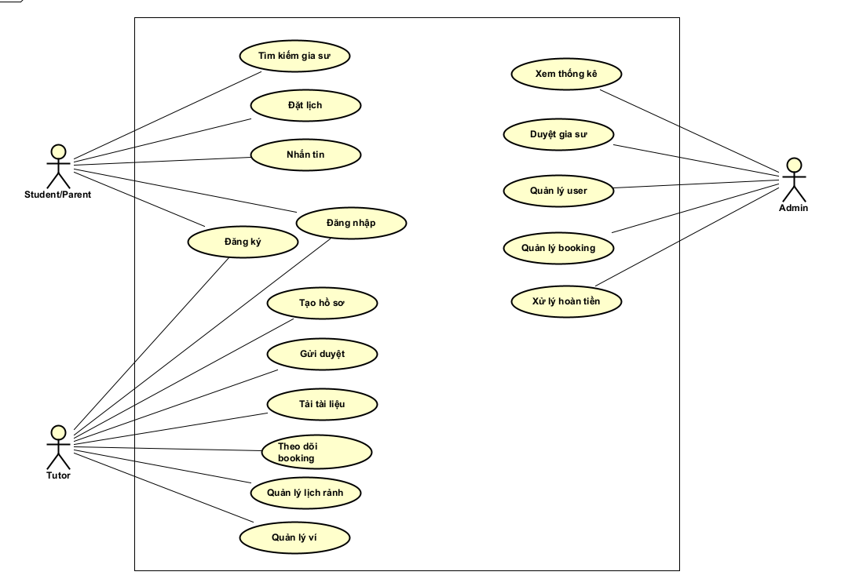

II.3.2. Danh sách bảng dữ liệu
Bảng | Mô tả
users | Lưu thông tin tài khoản, vai trò, trạng thái, email verification, password reset và thông tin hồ sơ cơ bản.
refresh_tokens | Lưu refresh token đã hash, thời hạn và trạng thái thu hồi.
tutor_profiles | Hồ sơ gia sư gồm bio, headline, kinh nghiệm, học phí, khu vực, trạng thái xác minh, rating.
subjects | Danh mục môn học và phân loại môn học đang hoạt động.
tutor_subjects | Bảng liên kết gia sư với môn học và cấp độ dạy.
tutor_documents | Tài liệu xác minh của gia sư, trạng thái review và lý do từ chối nếu có.
availability_slots | Lịch rảnh của gia sư, thời gian bắt đầu/kết thúc và trạng thái đã được đặt.
bookings | Lịch học giữa student và tutor, snapshot học phí, thời gian học, trạng thái và lý do hủy.
payments | Thông tin thanh toán, provider, amount, fee, payout, checkoutUrl và trạng thái payout.
reviews | Đánh giá của student cho booking đã hoàn thành.
conversations | Cuộc trò chuyện gắn với booking hoặc trao đổi giữa các bên.
messages | Nội dung tin nhắn, người gửi, thời gian gửi và trạng thái xóa mềm.
notifications | Thông báo trong hệ thống theo các sự kiện booking/payment/withdrawal.
tutor_wallets | Ví của gia sư với số dư khả dụng và số dư đã rút.
withdrawals | Yêu cầu rút tiền của gia sư và trạng thái xử lý.
admin_audit_logs | Nhật ký hành động admin trên các tài nguyên nhạy cảm.

Thiết kế bảng:
- User: id, email, password_hash, full_name, phone, avatar_url, role, status, email_verified_at, created_at, updated_at.
- RefreshToken: id, user_id, token_hash, expires_at, revoked_at, created_at, updated_at.
- TutorProfile: id, user_id, headline, bio, avatar_url, experience_years, hourly_rate, teaching_mode, location_city, location_district, verification_status, rating_avg, total_sessions, created_at, updated_at.
- Subject: id, name, slug, category, is_active, created_at, updated_at.
- TutorSubject: id, tutor_profile_id, subject_id, level, created_at.
- TutorDocument: id, tutor_profile_id, uploaded_by_id, reviewed_by_id, type, status, file_name, file_path, mime_type, file_size_bytes, rejection_reason, reviewed_at, created_at, updated_at.
- AvailabilitySlot: id, tutor_profile_id, starts_at, ends_at, is_booked, created_at, updated_at.
- Booking: id, student_id, tutor_profile_id, availability_slot_id, starts_at, ends_at, hourly_rate_snapshot, gross_amount_snapshot, teaching_mode, status, student_note, cancellation_reason, created_at, updated_at.
- Payment: id, booking_id, payer_id, amount, platform_fee_amount, tutor_payout_amount, currency, provider, status, payout_status, checkout_url, paid_at, refunded_at, created_at, updated_at.
- Review: id, booking_id, student_id, tutor_profile_id, rating, comment, created_at, updated_at.
- Conversation: id, booking_id, created_at, updated_at.
- Message: id, conversation_id, sender_id, body, created_at, deleted_at.
- TutorWallet: id, tutor_profile_id, available_balance, withdrawn_balance, currency, created_at, updated_at.
- Withdrawal: id, wallet_id, tutor_profile_id, amount, currency, status, bank_name, bank_account_number, bank_account_name, requested_at, processed_at, rejection_reason.
- AdminAuditLog: id, actor_id, action, resource_type, resource_id, reason, metadata, created_at.
- Notification: id, user_id, type, title, body, action_url, read_at, created_at.

II.3.3.Sơ đồ EDR và phân tích mối quan hệ dữ liệu
- Phân tích mối quan hệ dữ liệu
- User - TutorProfile: quan hệ 1 - 1. Một tài khoản tutor có một hồ sơ gia sư.
- TutorProfile - TutorSubject - Subject: quan hệ nhiều - nhiều thông qua bảng tutor_subjects.
- TutorProfile - AvailabilitySlot: quan hệ 1 - nhiều. Một gia sư có nhiều lịch rảnh.
- User - Booking: quan hệ 1 - nhiều ở vai trò student. Một học sinh có thể tạo nhiều booking.
- Booking - Payment: quan hệ 1 - 1. Mỗi booking có tối đa một payment.
- Booking - Review: quan hệ 1 - 1. Mỗi booking hoàn thành có tối đa một review.
- Booking - Conversation: quan hệ 1 - 1. Conversation giúp trao đổi theo từng buổi học.
- TutorProfile - TutorWallet - Withdrawal: gia sư có ví riêng và nhiều yêu cầu rút tiền.
- User - AdminAuditLog: admin là actor của nhiều bản ghi audit log.
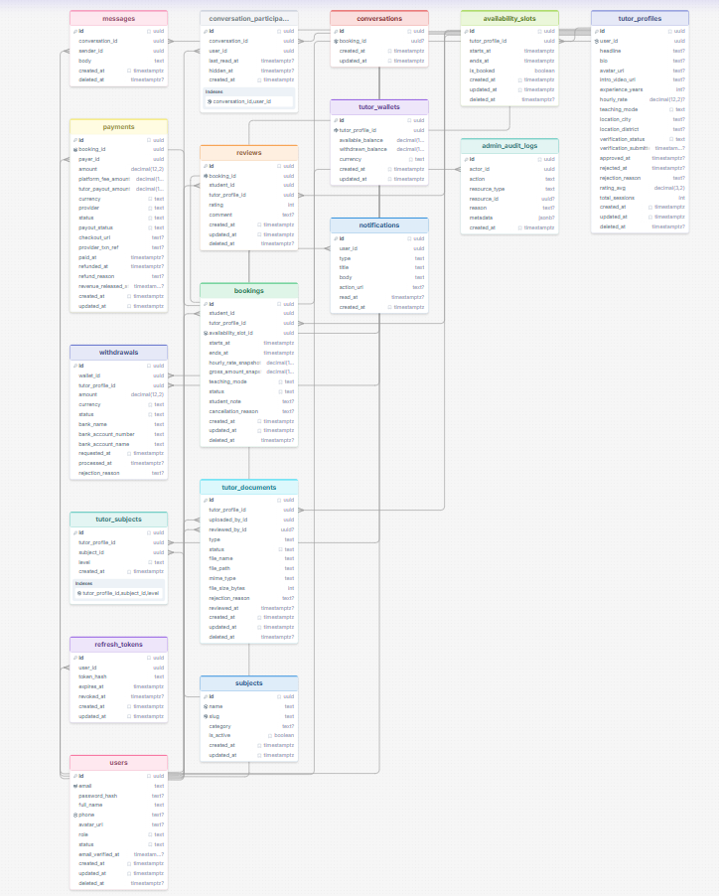
- Sơ đồ EDR

II.4. Thiết kế API
Nhóm | Method | Endpoint | Chức năng
Auth | POST | /api/v1/auth/register | Đăng ký tài khoản student/tutor.
Auth | POST | /api/v1/auth/login | Đăng nhập và nhận JWT token.
Auth | GET | /api/v1/auth/me | Lấy thông tin người dùng hiện tại.
Subjects | GET | /api/v1/subjects | Lấy danh sách môn học đang hoạt động.
Tutors | GET | /api/v1/tutors/search | Tìm kiếm gia sư đã được duyệt.
Tutors | GET | /api/v1/tutors/:id | Xem chi tiết gia sư công khai.
Tutors | GET | /api/v1/tutors/:id/availability | Lấy lịch rảnh công khai của gia sư.
Tutor Profile | GET/POST/PATCH | /api/v1/tutors/me | Xem, tạo và cập nhật hồ sơ gia sư.
Tutor Profile | POST | /api/v1/tutors/documents/upload | Tải tài liệu xác minh.
Tutor Profile | POST | /api/v1/tutors/me/submit-verification | Gửi hồ sơ chờ admin duyệt.
Admin | GET | /api/v1/admin/tutors | Danh sách gia sư cho moderation.
Admin | PATCH | /api/v1/admin/tutors/:id/approve | Duyệt hồ sơ gia sư.
Admin | PATCH | /api/v1/admin/tutors/:id/reject | Từ chối hồ sơ gia sư.
Bookings | POST | /api/v1/bookings | Tạo booking từ availability slot.
Bookings | GET | /api/v1/bookings/me | Danh sách booking của người dùng hiện tại.
Bookings | PATCH | /api/v1/bookings/:id/cancel | Hủy booking theo chính sách.
Payments | POST | /api/v1/payments | Tạo payment cho booking.
Payments | PATCH | /api/v1/payments/:id/mock-confirm | Mô phỏng xác nhận thanh toán.
Messages | GET/POST | /api/v1/messages/conversations | Lấy hoặc tạo conversation.
Messages | GET/POST | /api/v1/messages/conversations/:id/messages | Đọc và gửi tin nhắn.

CHƯƠNG III. CÔNG NGHỆ SỬ DỤNG VÀ TRIỂN KHAI HỆ THỐNG

III.1. Cấu trúc hệ thống
Hệ thống được tổ chức theo mô hình monorepo, tách frontend, backend và package dùng chung. Cấu trúc này giúp nhóm phát triển quản lý đồng bộ TypeScript, chia sẻ kiểu dữ liệu khi cần và chạy build/test ở cấp workspace.
Thư mục | Vai trò
apps/web | Frontend Next.js, React, App Router, giao diện cho student, tutor và admin.
apps/api | Backend NestJS, RESTful API, Prisma ORM, module nghiệp vụ và bảo mật.
packages/shared | Mã hoặc kiểu dữ liệu dùng chung giữa các workspace.
tests/e2e | Kiểm thử end-to-end bằng Playwright cho các luồng nghiệp vụ chính.
docs | Tài liệu thiết lập, sprint và hướng dẫn triển khai.

III.2. Công nghệ sử dụng
Thành phần | Công nghệ | Lý do lựa chọn
Frontend | Next.js, React, TypeScript, Tailwind CSS | Phù hợp xây dựng web app có routing rõ ràng, component hóa tốt và type-safe.
Backend | NestJS, TypeScript | Kiến trúc module, controller/service rõ ràng, dễ mở rộng theo domain.
Database | PostgreSQL | Dữ liệu booking/payment cần quan hệ chặt, transaction và ràng buộc unique/index.
ORM | Prisma | Schema rõ ràng, migration, type generated client và truy vấn thuận tiện.
Realtime | Socket.io Gateway | Hỗ trợ nhắn tin realtime theo conversation room.
Cache/Session | Redis định hướng | Phù hợp quản lý phiên, cache và tác vụ realtime khi mở rộng.
Testing | Jest, Playwright | Kiểm thử unit/service và E2E cho luồng người dùng.

III.3. Lý do chọn kiến trúc modular monolith
Ở giai đoạn MVP, modular monolith giúp triển khai nhanh hơn microservices nhưng vẫn giữ ranh giới nghiệp vụ rõ ràng. Các module như Auth, Tutors, Bookings, Payments, Messages, Reviews, Wallet và Admin có thể phát triển độc lập trong cùng một backend, chia sẻ transaction dữ liệu và giảm chi phí vận hành.
Khi quy mô tăng, các module có lưu lượng riêng như payment, notification hoặc messaging có thể được tách ra sau vì hiện tại schema, API và service đã được tổ chức theo domain.

III.4. Bảo mật và vận hành
- JWT access token dùng cho request bảo vệ; refresh token được hash và có trạng thái revokedAt.
- RBAC phân quyền theo Student, Tutor, Admin và Super Admin.
- Middleware và guard xử lý CSRF, rate limit, security headers và xác thực request.
- Dữ liệu nhạy cảm như mật khẩu không lưu plain text.
- Admin audit log ghi lại các hành động quan trọng để truy vết vận hành.

CHƯƠNG IV. XÂY DỰNG VÀ DEMO HỆ THỐNG

IV.1. Chức năng đăng ký, đăng nhập
Quy trình xử lý
- Người dùng nhập email và mật khẩu tại trang đăng nhập/đăng ký.
- Frontend gọi API auth tương ứng và hiển thị lỗi nếu dữ liệu không hợp lệ.
- Backend xác thực thông tin, tạo token và trả về user hiện tại.
- Frontend cập nhật auth store, lưu token và điều hướng tới dashboard theo vai trò.
- Demo: màn hình đăng nhập, thông báo đăng nhập thành công và dashboard sau khi điều hướng.

IV.2. Chức năng tạo hồ sơ gia sư
Quy trình xử lý
- Gia sư truy cập khu vực tutor profile.
- Nhập thông tin chuyên môn, kinh nghiệm, học phí, khu vực và hình thức dạy.
- Tải lên avatar và tài liệu xác minh.
- Gửi hồ sơ sang trạng thái chờ admin duyệt.
- Demo: trang hồ sơ gia sư, danh sách tài liệu và trạng thái xác minh.

IV.3. Chức năng duyệt hồ sơ gia sư
Quy trình xử lý
- Admin mở danh sách tutor trong khu vực quản trị.
- Xem chi tiết hồ sơ, tài liệu và thông tin liên quan.
- Chọn phê duyệt hoặc từ chối kèm lý do.
- Hệ thống cập nhật verification_status và ghi audit log.
- Demo: hàng tutor trong queue, màn hình chi tiết và trạng thái sau khi duyệt.

IV.4. Chức năng tìm kiếm gia sư
Quy trình xử lý
- Người học nhập từ khóa hoặc chọn bộ lọc.
- Hệ thống gửi request đến API tìm kiếm public tutor.
- Backend lọc tutor đã được duyệt và trả về danh sách phù hợp.
- Người học chọn một gia sư để xem hồ sơ chi tiết, lịch rảnh và đánh giá.
- Demo: trang tìm kiếm, card gia sư và trang chi tiết.

IV.5. Chức năng quản lý lịch rảnh
Quy trình xử lý
- Gia sư tạo slot lịch dạy với thời gian bắt đầu và kết thúc.
- Backend kiểm tra thời gian hợp lệ và lưu vào availability_slots.
- Slot xuất hiện ở trang chi tiết gia sư cho người học chọn.
- Khi slot được booking, hệ thống đánh dấu is_booked.
- Demo: form tạo lịch, danh sách lịch và trạng thái slot đã đặt.

IV.6. Chức năng đặt lịch và thanh toán
Quy trình xử lý
- Người học chọn slot rảnh và xác nhận booking.
- Backend tạo booking ở trạng thái PENDING, lưu snapshot học phí.
- Người học tạo payment và xác nhận thanh toán mock trong MVP.
- Payment chuyển PAID, booking chuyển CONFIRMED và payout được giữ để xử lý sau.
- Demo: màn hình booking, thanh toán và hóa đơn/trạng thái payment.

IV.7. Chức năng nhắn tin
Quy trình xử lý
- Người học hoặc gia sư mở conversation theo booking.
- Frontend tải danh sách tin nhắn và tham gia room realtime.
- Khi gửi tin nhắn, backend kiểm tra quyền tham gia conversation.
- Tin nhắn mới được lưu vào database và broadcast đến người còn lại.
- Demo: giao diện danh sách hội thoại và khung chat.

IV.8. Chức năng đánh giá
Quy trình xử lý
- Sau buổi học hoàn thành, người học mở danh sách booking đủ điều kiện đánh giá.
- Người học nhập điểm rating và nhận xét.
- Backend đảm bảo mỗi booking chỉ có một review.
- Sau khi lưu review, hệ thống tính lại rating trung bình của gia sư.
- Demo: form đánh giá và danh sách review trên trang gia sư.

IV.9. Chức năng ví và rút tiền
Quy trình xử lý
- Gia sư xem số dư khả dụng trong ví.
- Gia sư tạo yêu cầu rút tiền với thông tin ngân hàng.
- Admin xử lý trạng thái processing, paid hoặc rejected.
- Hệ thống cập nhật withdrawal và phản ánh trạng thái cho gia sư.
- Demo: màn hình ví, form withdrawal và danh sách yêu cầu.

CHƯƠNG V. KẾT LUẬN VÀ HƯỚNG PHÁT TRIỂN

V.1. Kết quả đạt được
Đề tài đã xây dựng được nền tảng TutorConnect theo hướng marketplace gia sư end-to-end trên nền web. Hệ thống đáp ứng các nghiệp vụ chính gồm xác thực người dùng, phân quyền, quản lý hồ sơ gia sư, duyệt hồ sơ, tìm kiếm gia sư, quản lý lịch rảnh, đặt lịch, thanh toán mock, nhắn tin, đánh giá, ví gia sư và quản trị vận hành.
Về mặt kỹ thuật, đề tài áp dụng kiến trúc monorepo với frontend Next.js và backend NestJS. Cơ sở dữ liệu PostgreSQL được thiết kế với các bảng nghiệp vụ rõ ràng, phù hợp cho booking/payment cần tính nhất quán. Prisma giúp quản lý schema, migration và truy vấn type-safe.

V.2. Hạn chế
- Tích hợp thanh toán thật với VNPay/MoMo mới ở mức định hướng, MVP hiện dùng provider MOCK để mô phỏng.
- Chức năng mobile app, push notification native và video call chưa nằm trong phạm vi triển khai hiện tại.
- Tìm kiếm gia sư hiện phù hợp MVP; khi dữ liệu lớn cần tối ưu index, cache và có thể bổ sung search engine chuyên dụng.
- Một số xử lý vận hành như tranh chấp, hoàn tiền nâng cao và tự động release payout cần hoàn thiện thêm.

V.3. Hướng phát triển
- Tích hợp thanh toán thật VNPay/MoMo và webhook xác nhận giao dịch.
- Bổ sung chính sách escrow, hoàn tiền và release payout tự động theo thời gian hoàn thành buổi học.
- Phát triển ứng dụng mobile bằng React Native/Expo cho student, parent và tutor.
- Bổ sung push notification, email template đầy đủ và lịch nhắc học.
- Nâng cấp tìm kiếm bằng ranking theo rating, khoảng cách, giá, lịch rảnh và tỉ lệ hoàn thành booking.
- Xây dựng module dispute để admin xử lý tranh chấp có bằng chứng và lịch sử trao đổi.
- Sau khi có dữ liệu sử dụng, nghiên cứu đề xuất gia sư bằng mô hình recommendation ở giai đoạn sau.

KẾT LUẬN
Đồ án đã phân tích và xây dựng một hệ thống đặt lịch gia sư có tính ứng dụng thực tế trong thị trường Việt Nam. Hệ thống tập trung vào vòng lặp quan trọng nhất của marketplace: tạo niềm tin bằng xác minh gia sư, giúp người học tìm và đặt lịch nhanh, đồng thời minh bạch hóa trạng thái booking và payment.
Kết quả đạt được cho thấy kiến trúc modular monolith với Next.js, NestJS, Prisma và PostgreSQL phù hợp cho giai đoạn MVP. Cách tổ chức module theo domain giúp hệ thống có thể mở rộng nhưng vẫn giữ được sự đơn giản khi triển khai.
Trong quá trình thực hiện, sinh viên củng cố kiến thức về phân tích yêu cầu, thiết kế cơ sở dữ liệu quan hệ, thiết kế REST API, bảo mật xác thực/phân quyền, xây dựng giao diện theo workflow người dùng và kiểm thử các luồng nghiệp vụ chính. Bên cạnh đó, quá trình viết báo cáo giúp rèn luyện kỹ năng tổng hợp thông tin, trình bày giải pháp và đánh giá giới hạn của sản phẩm một cách trung thực.

TÀI LIỆU THAM KHẢO
[1] NestJS Documentation, https://docs.nestjs.com/
[2] Next.js Documentation, https://nextjs.org/docs
[3] Prisma Documentation, https://www.prisma.io/docs
[4] PostgreSQL Documentation, https://www.postgresql.org/docs/
[5] Socket.IO Documentation, https://socket.io/docs/
[6] OWASP, Authentication Cheat Sheet, https://cheatsheetseries.owasp.org/

